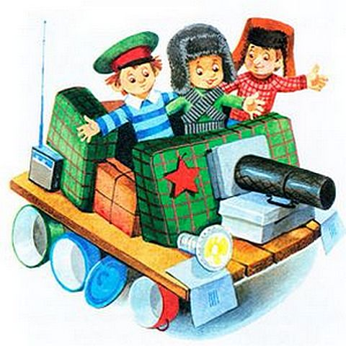

«День армии»

тематическое занятие для детей 2 младшей группы.

***Действующие лица:***

Ведущая – воспитатель Наталья Конст.

Дети.

***Оборудование:*** Цветные ленточки (по две на каждого ребёнка), барабан.

***Музыкальный материал:***

1. Вход «Ты, не бойся, мама» (фоногр)
2. «мы – солдаты»

муз. Ю.Слонова, сл.В.Малкова. (ноты)

1. «Сыграем и споём» сл. и муз. С.Насауленко (ноты)
2. «Молодой солдат»

муз. В.Карасевой, сл. Н.Френкель (ноты).

1. Игра «Лётчики на аэродром» муз. Раухвергера.
2. Игра «парад».

*------------------------------------------------------------------*

*Дети маршируя входят в зал под фонограмму песни «Мама, ты не бойся, я с тобой». Встают полукругом.*

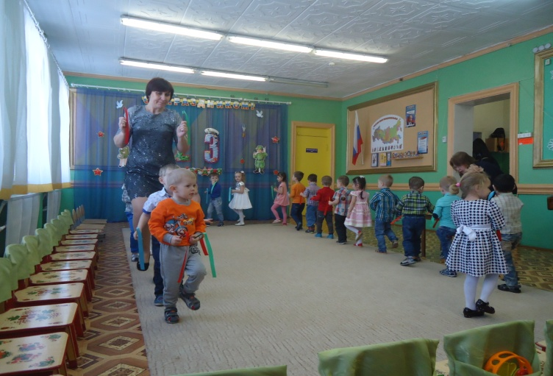

**Дети.***(по очереди)*

1. Чудесный праздник в феврале

Страна моя встречает.

Она защитников своих

Сердечно поздравляет!

1. На суше, в небе, на морях,

И даже под водою

Солдаты мир наш берегут

Для нас дружок с тобою.

1. Когда я вырасту большим,

Где б ни служил, повсюду

Свою Отчизну защищать

И я надёжно буду.

*Дети исполняют песню «Мы - солдаты».*

*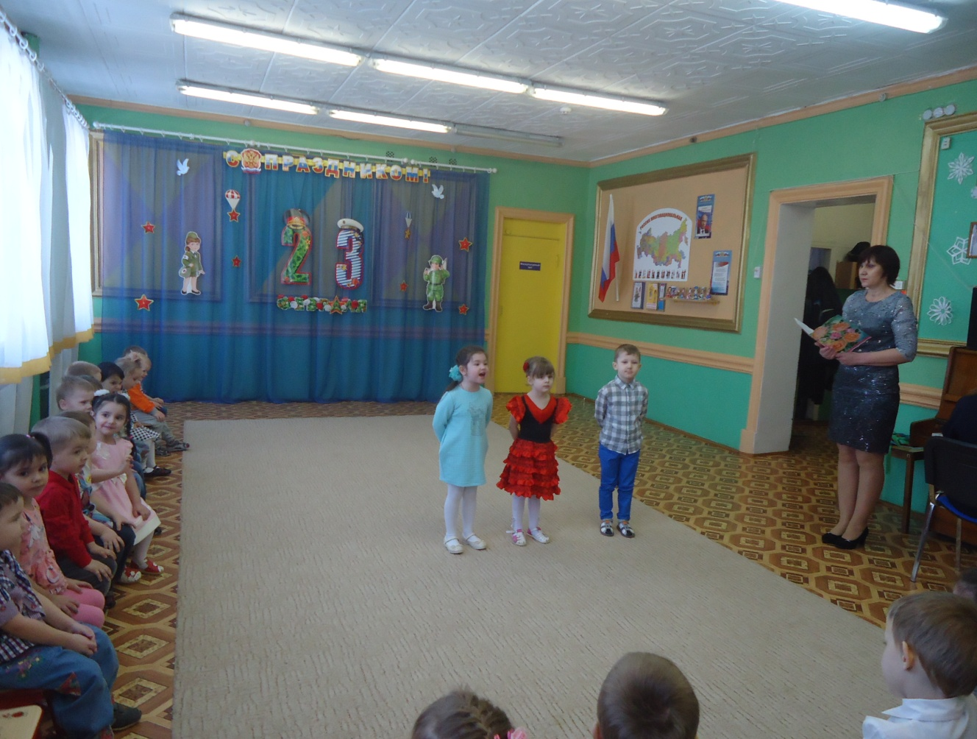После исполнения садятся на места.*

**ВЕДУЩАЯ.**

Нашей армии Российской

День рожденья в феврале!

Слава ей непобедимой!

Слава миру на земле!

Трубы громкие поют.

Нашей армии…

**Дети.** *(все вместе)*

Салют!

*Дети исполняют оркестр «Сыграем и споём».*

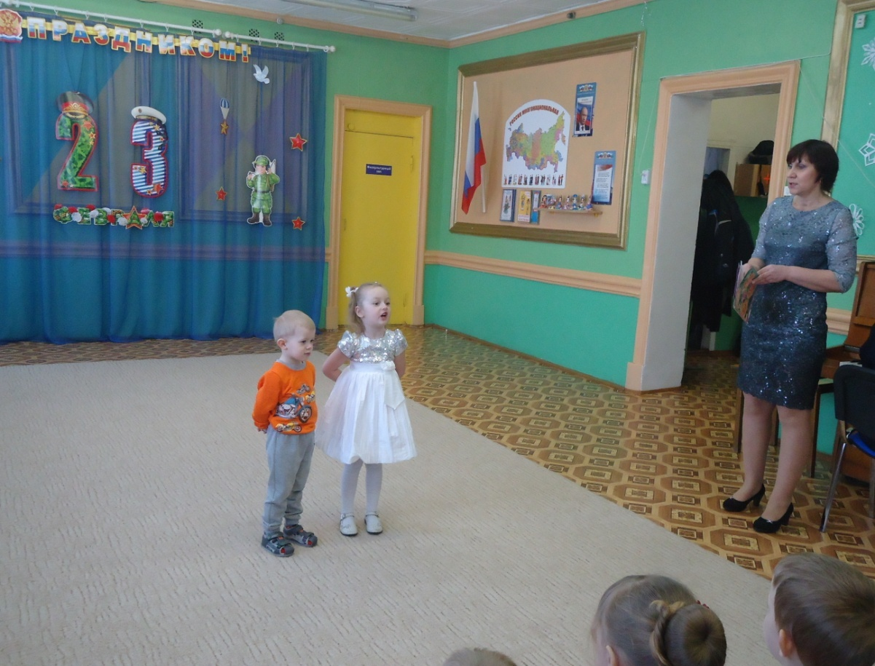**Дети.** *(по очереди)*

1. Я знаю, что папа мой тоже когда-то

Был очень хорошим и смелым солдатом

Я папу люблю, и его непременно

Поздравить хочу в этот праздник военный…

1. Сейчас я повыше на стул заберусь

Военную песню спою ему громко,

Пусть знает мой папа, что я им горжусь

А он пусть гордится успехом ребёнка.

*Дети исполняют песню «Молодой солдат».*

**ВЕДУЩАЯ.** А теперь пришла пора поиграть нам детвора.

Мы – отважные пилоты,

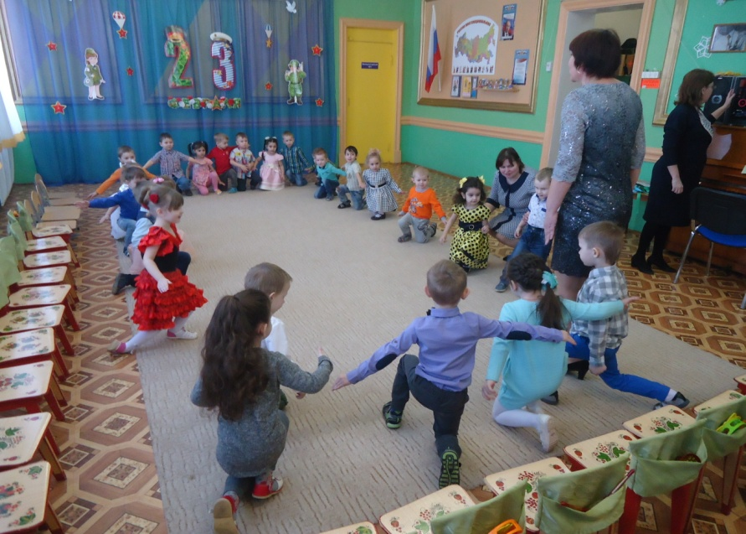Водим в небе самолёты.

Посмотри, какие крылья

У ребячьей эскадрильи.

*Проводится игра «Лётчики на аэродром» муз. Раухвергера.*

**ВЕДУЩАЯ.** Пусть будут дети счастливы,

Пусть пушки замолчат,

Когда на страже Родины

Российский наш солдат!

*А какие пословицы вы знаете об армии.*

**Дети**  *(по очереди).*

Сражайся смело за правое дело.

Жить – Родине служить.

Русский боец – всем образец.

Смелость города берёт.

**ВЕДУЩАЯ.**

Друг за другом мы встаём, на парад сейчас пойдём!

*Игра «Парад». ( воспитатель играет на барабане)*

*Дети выполняют движения по тексту.*

Барабан гудит, поёт,

На парад ребят зовёт.

Двадцать маленьких ребят

Зашагали на парад.

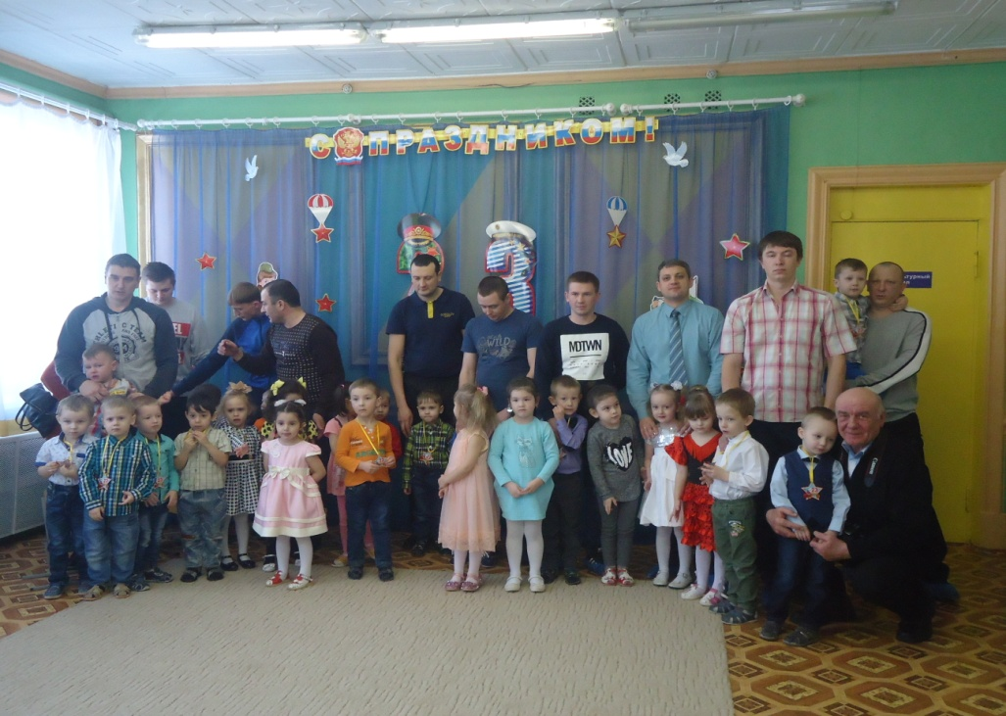Быстро скачет на конях

Кавалерии отряд.

Плывут по морю корабли.

Посмотрите, вот они.

В небе летчики – пилоты

Ведут большие самолёты.

*Под марш дети выходят из зала.*